一、填空題：將對應的中、英文填入 ＿＿＿＿＿ 中（32%）
Selfish | Nice | Optimistic | Talkative | Calm
Warm | Careless | Naive | Weak | Greedy

1. 自私的 ＿＿＿＿＿＿＿ 2. 健談的 ＿＿＿＿＿＿＿

3. 天真的 ＿＿＿＿＿＿＿ 4. 粗心的 ＿＿＿＿＿＿＿

5. 冷靜的 ＿＿＿＿＿＿＿ 6. 貪心的 ＿＿＿＿＿＿＿

7. 溫暖的 ＿＿＿＿＿＿＿ 8. 樂觀的 ＿＿＿＿＿＿＿

勇敢的 | 奇怪的 | 輕率無禮的 | 不誠實的 | 有耐心的
浪費的 | 浪漫的 | 無聊的 | 聰明的 | 好相處的

9. Patient ＿＿＿＿＿＿＿ 10. Boring ＿＿＿＿＿＿＿

11. Easy-going ＿＿＿＿＿＿＿ 12. Dishonest ＿＿＿＿＿＿＿

13. Wasteful ＿＿＿＿＿＿＿ 14. Romantic ＿＿＿＿＿＿＿

15. Flippant ＿＿＿＿＿＿＿ 16. Brave ＿＿＿＿＿＿＿

二、選擇題：依照題目敘述選擇最適合的單字（20%）
( ) 1. 每次上英文課總是忘了帶講義，老師要我們改掉這樣 ＿＿＿ 的個性

(A) Wise (B) Forgetful
(C) Confident (D) Weak

( ) 2. 紋笑 非常 ＿＿＿ ，他總是帶很多零食和同學分享

(A) Naughty (B) Talented
(C) Generous (D) Greedy

( ) 3. 我們應該當個 ＿＿＿ 的人，把自己該做的事情做好

(A) Responsible (B) Strange
(C) Crazy (D) Compassionate

( ) 4. 晶菌 假日就會進入 ＿＿＿ 狀態，滑手機耍廢度過週末

(A) Lazy (B) Crazy
(C) Lonely (D) Greedy

( ) 5. 又加 是班上最 ＿＿＿ 同學，學過吉他、舞蹈、畫畫和西洋棋

(A) Selfish (B) Strange
(C) Talkative (D) Talented

三、配對題：依照圖片內容選出最適合的單字並填入代號（40%）
(A) Compassionate (B) Flippant (C) Romantic (D) Naughty

(E) Lonely (F) Brave (G) Careless (H) Confident


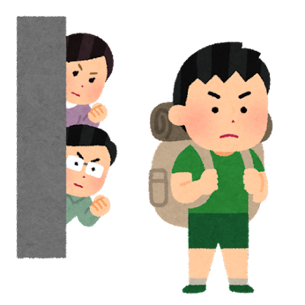
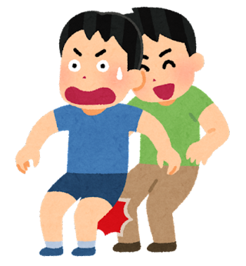


1. ( ) 2. ( ) 3. ( ) 4. ( )


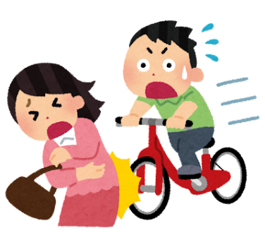



5. ( ) 6. ( ) 7. ( ) 8. ( )

四、問答題：請任選其中兩個單字進行造句，除單字外其他可用中文（8%）
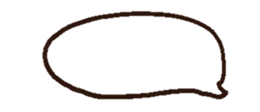
Nice
Crazy
Wise

句1. __________________＿_____________________________________________________

句2. ___________________＿____________________________________________________

